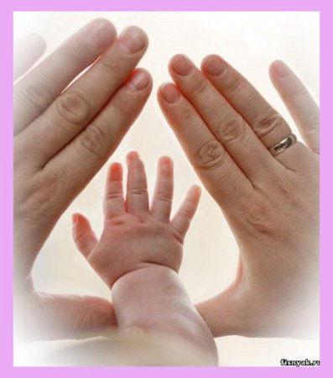
Семья, как много в этом слове.

(Классный час во 2 В классе)

Цели: Формировать убеждение о важности семьи в жизни человека; укрепить привязанность к членам семьи сформировать чувство любви к близким людям, стремление помогать им во всем; пробудить чувство родного гнезда.

Ход классного часа.
Дорогие ребята. Сегодня наш классный час посвящён самому дорогому, что есть на земле. Посмотрите на этот плакат и попробуйте отгадать, какую пословицу зашифровал художник? (Мама, папа, я - дружная семья.)

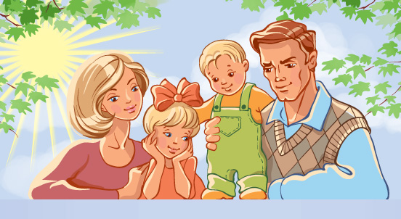

Так о чем же мы сегодня будем говорить? (ответы детей)
-Правильно! Семья. Как греет душу это слово! Оно напоминает о ласковом голосе мамы, о заботливой строгости отца. А сколько в слове семья загадок и поучительных открытий! Слово «семья» можно разделить на два слова.
-Какие это слова? (Семь+я)
-Да, семь и я, т.е. «Семья-это семеро таких же как я». И правда в семье все чем-то похожи друг на друга: лицом, голосом, взглядом, нравом, характером. Могут быть общие увлечения и любимые занятия.
-Вы скажите, что не в каждой семье наберется семеро. Верно, но не это важно.
Число семь издавна считается особенным. Оно неделимо и как бы напоминает нам о том, что семья тоже неделима.
-А вы знаете, что слово «семья» происходит от слова «семя».
-Давайте мы с вами тоже посадим семя.
-Что необходимо, чтобы семя проросло? (Ответы детей)
Так и в семье. Если будет любовь и взаимопонимание, взаимопомощь, то в таких условиях наше семя превратится в крепкий росток.

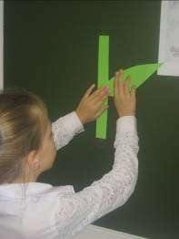
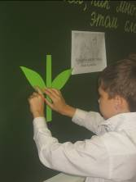
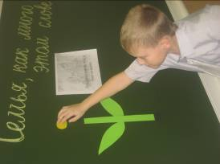

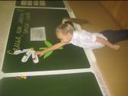
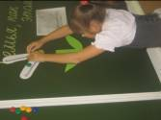
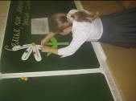


И вот на нашем росточке появился маленький бутончик. Давайте, представим, что бутончики это мы – дети своих родителей. Теперь у родителей главная забота, чтобы дети выросли хорошими людьми. Они не жалеют для этого ни сил, ни времени. Чтобы бутончики превратились в красивые цветы, какие человеческие качества необходимы?
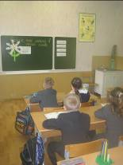
(любовь, преданность, взаимопомощь, уважение, взаимопонимание, внимательность, добродушие.)
Посмотрите, ребята, какой красивый цветок у нас получился. Мы должны с вами стремиться к тому, чтобы эти качества расцветали не только здесь, но и в душе каждого из нас. Тогда действительно будет крепкая, дружная, счастливая семья.
До наших дней дошли такие красивые пословицы о семье, давайте их прочтем. Как вы их понимаете?
пословицы:
Когда все вместе, то и душа на месте;
В семью, где лад, счастье дорогу не забывает.
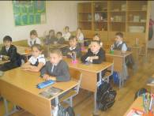
В хорошей семье хорошие дети растут.
Везде хорошо, но дома лучше.
Человек без семьи, что дерево без плодов.

А сейчас небольшой видеоролик «Семья – основа жизни»
(Обсуждение ролика)
-Счастливых семей на земле много, но бывает так, что по каким, то причинам, дети остаются без родителей. Но к великому счастью на земле есть еще хорошие люди, которые не боятся трудностей и делают счастливыми таких детей. Потому что у каждого ребенка должна быть семья.
-Чтобы семья жила долго и счастливо, надо беречь, ценить близких, помогать им. У каждого в семье есть свои обязанности.
А какие обязанности у вас в семьи?
В заключении мы с вами поиграем в игру. Представьте, что к вам приплыла золотая рыбка. Попросите ее сделать что-нибудь доброе и приятное для своей семьи.
Мне очень хочется, чтобы все, что вы загадали, обязательно сбылось.
А самое главное ребята помните, что семья – это самое дорогое, что есть у человека.
